Servicios de color que fidelizan. Cómo hacer indispensable la coloración en el salón.

El cierre de los salones durante la pandemia provocó dos situaciones. Una que muchas clientas decidieran dejar de teñirse y lucir sus canas. La otra que, ante la imposibilidad de acudir el salón a cubrir la raíz, muchas se atrevieran a hacerlo en casa. Tras la reapertura de los salones no en todos los casos se ha recuperado la frecuencia de visitas al salón. Hay una tendencia a acudir menos y espaciar las visitas, por eso realizar servicios de coloración impecables, que no se pueden conseguir en casa, es la clave para fidelizar.

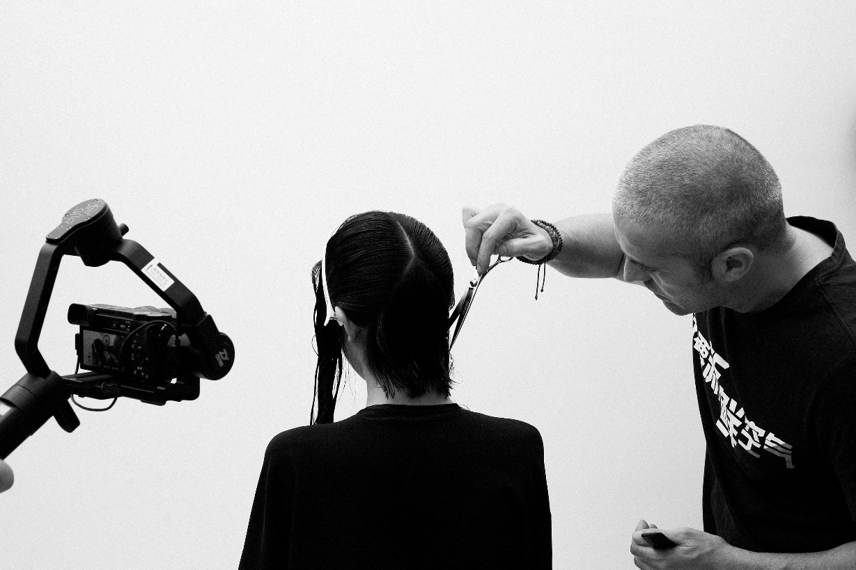

Los conocimientos químicos y del cabello con los que cuenta cualquier buen profesional son las bazas que debe hacer valer para que una clienta prefiera un servicio en el salón a hacerlo ella misma en casa. "Los productos no son iguales. Los tintes profesionales no solo son mejores en cuanto a la calidad de sus pigmentos, sino que además consiguen fijar el color sin dañar tanto la fibra capilar. Eso debe explicarse, la diferencia de precio de un producto de supermercado es inferior con base a estos motivos que determinan los resultados y la salud de nuestro cabello. Del mismo modo, los tonos que se consiguen con un tinte de gran consumo no aportan matices, detalles, sino que son colores planos. Luego están los conocimientos de un profesional, al no estar presentes, ayudan a que los tonos se vean más monocolor.", explica Ulises Mesa de Ulises Peluqueros (Santa Cruz de Tenerife).

Para poner en valor todo lo que servicio de salón puede ofrecer no debe desaprovecharse el tiempo que nuestras clientas pasan en nuestro espacio. Es la oportunidad necesaria para demostrar que se poseen unos conocimientos y que se toman una serie de precauciones que no solo protegen el cabello, sino que aseguran unos resultados inigualables. Del mismo modo, conocer todos los hábitos de cuidado, cómo se peina, sus gustos, etc. nos acerca a esa persona, nos ayuda a conocerla para así poder ofrecerle un servicio personalizado. "Conocer de cerca a nuestras clientas nos aporta información muy útil. Saber cómo lo cuida, cuáles son sus rutinas, pueden explicarnos aspectos sobre su textura que pueden incidir en el resultado del color. Es importante saber la historia de su cabello, aún más si es la primera vez que viene a nuestro salón. Si vamos a realizar color, recomiendo hacer una prueba en un mechón que no sea visible. Comprobaremos cómo reacciona al color, si se aclara muy rápido o no. También, es aconsejable una prueba de porosidad con otro mechón diferente. Para realizarla, primero lo cepillamos, luego lo introducimos en un recipiente con agua y observamos cómo reacciona. Si flota es un cabello sano no poroso, si se hunde, tenemos un cabello muy poroso y sediento. Por tanto, nos dice que se aclarará y oscurecerá antes, además de que tiene tendencia a estropearse. También hay que tener en cuenta que normalmente el mismo mechón es más poroso en las puntas que en la raíz. En este caso los ecualizadores de porosidad ayudarán a nivelar las diferencias.", afirma Ulises Mesa.

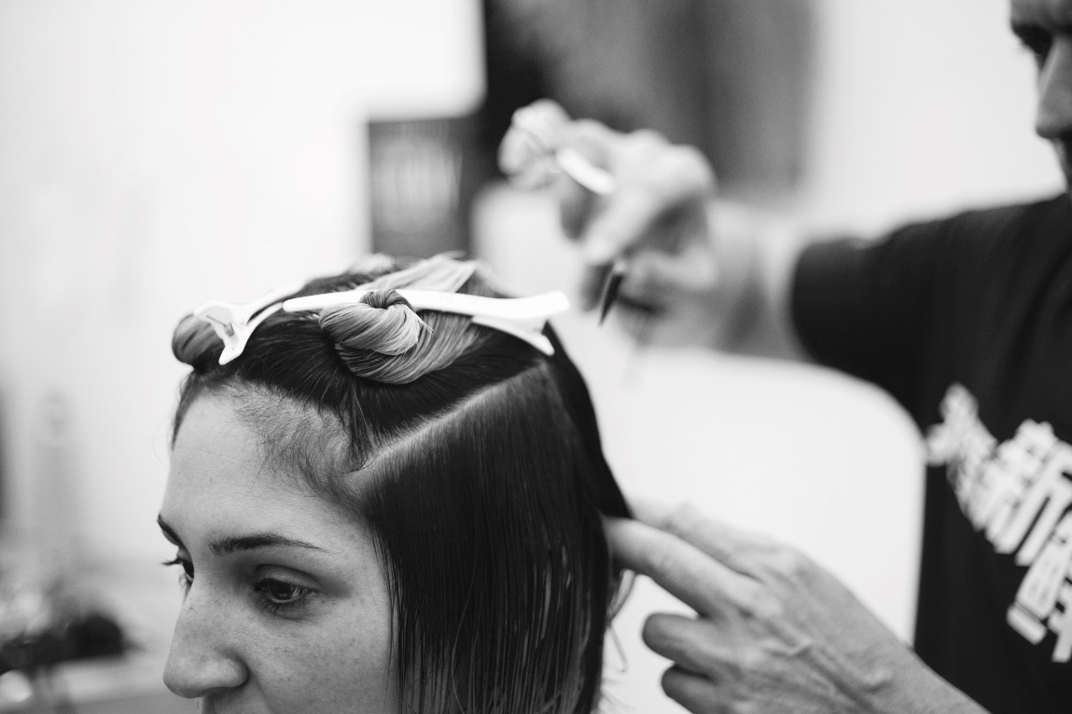
‘

Llevar a cabo pruebas antes de tratar el cabello nos asegura el éxito, que la melena no se comprometa, pero al mismo tiempo demostramos que con la precaución hay una metodología, un cuidado y un conocimiento. Estamos haciendo llegar un mensaje de confianza, de destrezas técnicas y de profesionalidad. "En el trato del cliente decimos muchas más cosas de las que expresamos con palabras. Lo mismo sucede al escuchar a la clienta. Cuando se establece un diálogo, aprendemos sobre la historia de esa melena, las preferencias de quien la lleva, sus rutinas, etc., y eso es algo que siempre se debe hacer. Por nuestra parte, al escuchar, al atender y actuar dando respuesta a las necesidades de esa persona, damos valor a nuestro oficio, respetándolo. Pero, también, a la persona que acogemos en nuestra butaca, ya que se siente atendida y arropada por nosotros. Así es como se crean vínculos, confianza y se fideliza. Siendo muy rigurosos con lo que hacemos para lograr resultados que la clienta sabe que, no solo no los puede lograr en casa, tampoco en otro salón. La búsqueda de la excelencia reconoce la importancia del servicio para su imagen, pero también para la nuestra. Comentar qué tonos de tendencia le favorecen, por qué es así, cómo vamos a realizarlo, por qué hemos escogido esa técnica y no otra, cómo debe cuidarlo en casa... Demuestra que el resultado y que se sienta bien con él, nos importa y mucho. Es la base de nuestro trabajo y lo hacemos, además, encantados.", asegura Ulises Mesa, de Ulises Peluqueros.

